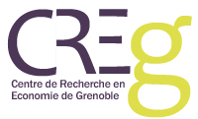 SÉminaire du Creg 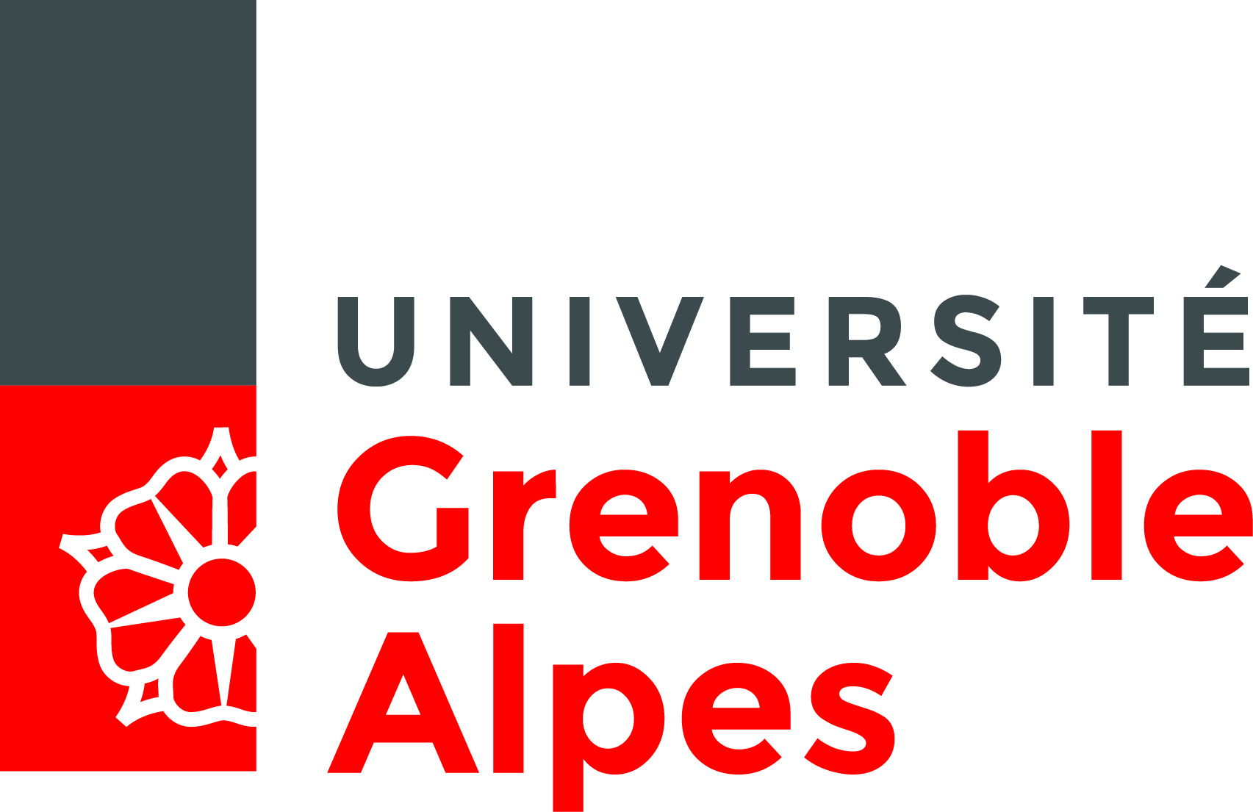
« ActualitÉ de la recherche »

jeudi 26 octobre 2017, 14h00-16h30
salle EG 03 (Bateg)

Les fondations de l’hégémonie du dollar. Regard sur les contestations monétaires internationales au XXe siècle

Adrien Faudot (Creg)

Discutant : Guillaume Vallet

Pour tout renseignement complémentaire : creg@univ-grenoble-alpes.fr

